新路由3newifi3路由器刷机newifi3breed解锁小白刷机教程路由器刷breed老毛子Padavan固件
路由刷机围观7952次5 条评论日期：2018-11-23字体：大 中小
此教程只针对新三路由器小白玩家，大神勿喷，非常详细。
先说一下，本人2018年11月22日新入手了个新三路由器，收到货晚上8点，由于想刷老毛子心急，一直折腾，用恩山论坛一键刷breed解锁未成功，一直到次日凌晨3点多也没弄好，幸运的是第二天得到王先生耐心指导，终于用论坛h大的方法成功刷入breed，再次感谢。下面是教程。
新三路由器刷老毛子分两个步骤，第一就是刷入breed解锁，第二就是刷入老毛子等固件。刷机之前先下载好两个工具和两个文件，直接百度搜索下载“WinSCP”和“putty中文版”
刷机之前先下载我打包好的需要用到的文件、
新三路由小白刷老毛子专用.zip: https://cfctas.ctfile.com/fs/1397394-332216298 备用下载链接: https://pan.baidu.com/s/1KfEIWitYioMjKHQRV1h2LQ 提取码: jt3r

一、刷breed解锁

拿到路由器后通电启动，长按reset重置路由器。
配置路由器，设置无线密码，无线密码等于管理员密码。
根据本地连接属性查看网段，路由器默认IP为192.168.99.1
浏览器输入 http://192.168.99.1/newifi/ifiwen_hss.html 激活SSH功能

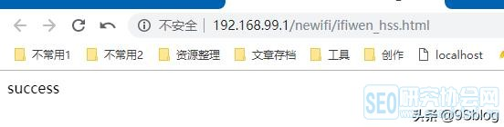

1. 开启固件 SSH
a) 开启路由器，进入管理界面 (假设路由器 IP 地址是 192.168.99.1)
b) 在浏览器中输入 http://192.168.99.1/newifi/ifiwen_hss.html 并进入
c) 页面显示 success 即表明已开启 SSH
对于这一步我是这样操作的，首先给新三刷机，就要把新三和电脑连接起来，怎么连接呢，听我仔细说。需要准备两根网线：第一根连接光猫和新三的WAN口、第二根连接电脑网线口和新三LAN口。目的是确保新三能连接电脑还能上网。
连接完成后，进入 http://192.168.99.1/newifi/ifiwen_hss.html 页面显示succes，第一步完成。

2. 进入路由器 SSH 环境
a) 使用 PuTTY连接路由器
这里详细的说下如何使用putty连接路由器，这一步要用到我们刚才下载过得一个软件了（putty中文版），打开软件在主机名称那里输入192.168.99.1
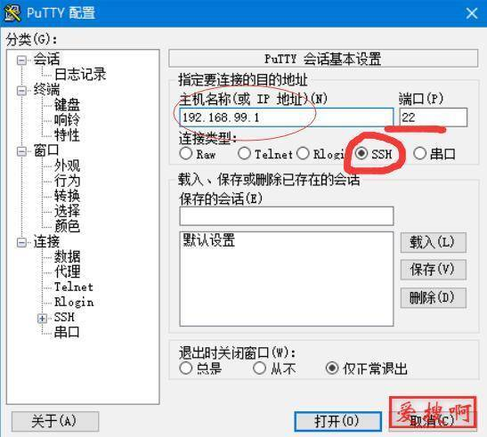
如上图，主机那么填写路由器的ip地址（这里的新路由器3默认的IP地址是：192.168.99.1）端口填写：22、连接类型选择SSH，最后选择打开就行了，下面是登录路由器的界面
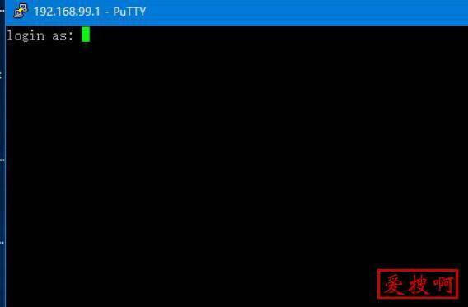
首先输入用户名：root 然后输入密码就是路由器的登录密码，注意这里输入的密码是不显示的，只要输入正确回车就行了。
这个时候第二步就完成了。这个界面不要关，第四步要用到，切记！

3.上传解锁文件到路由器
- 下载附件，解压得到 newifi-d2-jail-break.ko
- 用 WinSCP 等工具将其上传到路由器的 /tmp 目录
- 或者用 HFS 搭建本地 HTTP 服务器，并在 SSH 里用 wget 命令下载
- 或者用 tftpd32/tftpd64 搭建本地 TFTP 服务器，并在 SSH 里用 tftp 命令下载
- 用 U 盘当然也行
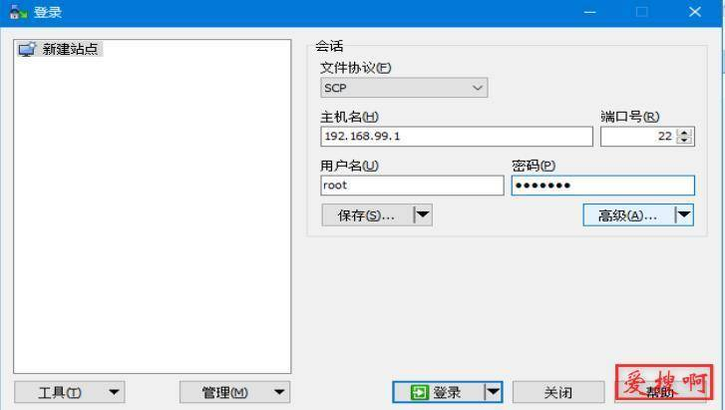
这一步当中的附件我已经解压出来了，刚才下载的四个里面有，名字就是newifi-d2-jail-break.ko
具体操作：打开winscp（已经下载好了）按照上图填写，只把密码改成自己路由器的，（文件协议为scp、主机名为192.168.99.1、端口号22、用户名root、密码是自己路由器密码）其他的要和图片一模一样！
改完之后点击登录。如果出现提示框，点“是”就行了
登录之后在进入根目录右半部分找到tmp这个文件，把我们下载好的newifi-d2-jail-break.ko复制到tmp当中点确定
第三步到这里完成了。

4. 开始解锁
a) SSH 进入 /tmp 目录（就是第二步的在那里面输入下面的命令即可）
cd /tmp
b) 加载 newifi-d2-jail-break.ko
insmod newifi-d2-jail-break.ko
c) 此时 SSH 会停止响应，因为 newifi-d2-jail-break.ko 会冻结系统的其他功能，强制写入 Newifi D2 专用版 Breed 到 Flash
d) 成功后路由器会自动重启。断电后按复位健/USB键然后通电开机均可进入 Breed（一定要按住复位键然后再通电才行的）
在光标那里输入括号里面的（cd /tmp）需要注意的是cd后面需要加个空格，完事后回车，出现以下界面图片中我第一次没加空格，所以第二次加了才正确。出现这个界面后，
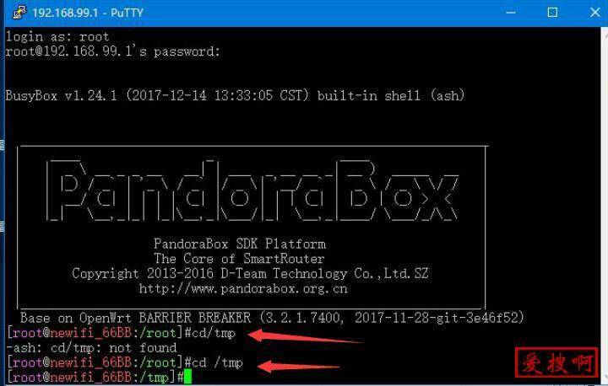
在光标输入代码（ insmod newifi-d2-jail-break.ko）点回车，路由器这时候就重启了，看着后面灯灭了直接把路由器电源拔下来就行，然后按住路由器后面的rest复位键通电，期间一直按着，等路由器开机十几秒后再松开。现在就已经进入breed控制台了。

5、解锁后刷固件
路由器开机后在浏览器输入192.168.1.1出现breed控制台，想备份的话点击固件备份把两个备份到磁盘里
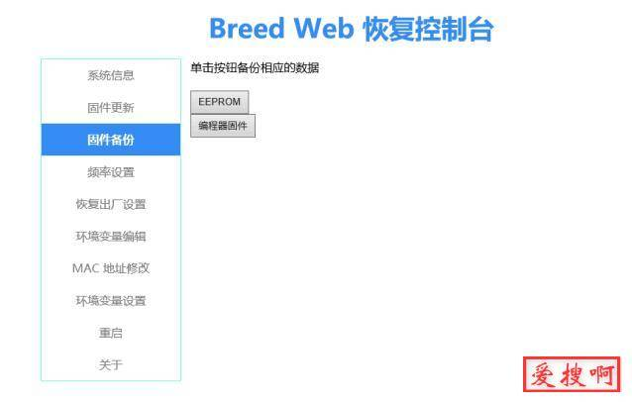
备份完点击固件更新，把下载好的老毛子固件RT-N56UB1-newif3D2-512M_3.4.3.9-099上传，图片中标箭头的不用管，直接点固件后面的浏览把老毛子固件上传就好了，之后是这样
点击上传出现下图
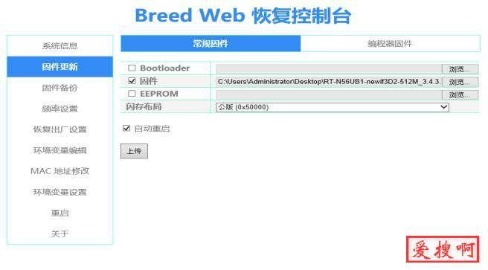
然后点击更新
更新完之后设备重启
在浏览器输入192.168.123.1
之后让输入账号密码 都是两个admin 进去之后就是老毛子了，教程结束。

